|  |
| --- |
| **如皋市李昌钰刑侦科学博物馆二期建筑设计方案征集公告**  一、项目背景及概况  如皋市李昌钰刑侦科学博物馆二期工程，位于如皋市中心城区花城大道东侧、圃园路南侧，李昌钰刑侦科学博物馆一期西侧，已经如皋市人民政府批准建设，现面向全国公开征集具有前瞻性、创新性的博物馆二期建筑方案，诚邀具备相应设计资质和设计能力的单位参与，并以此作为后续设计依据。  二、设计规模及功能定位  （一）如皋市李昌钰刑侦科学博物馆二期工程，用地面积3756.5平方米，总建筑面积不超过6000平方米，建筑高度不超过17米。具体范围详见用地红线、规划设计条件（见附件）。  （二）设计质量要求：满足国家现行设计规范、规定的要求。  （三）设计周期：100日历天。  （四）功能定位：整合李昌钰刑侦科学博物馆、牡丹园、盆景博物馆等周边文旅资源，打造国家级AAAA景区。李昌钰刑侦科学博物馆二期建设，以打造国际刑事司法研讨交流中心为依托，为国际会议、专业培训、高端研讨、科研合作、学术交流、科普教育、藏品展示、爱国主义教育等提供功能支撑。展陈将以法庭科学专业知识和李博士的经验总结贯穿始终，以李博士的传奇人生和科学逻辑为展览主线，突出对刑侦（法庭）科学中各个学科展示、世界刑侦（法庭）科学的发展史以及李昌钰博士所做的巨大贡献，展馆也将展示我国的刑事科学技术发展与刑侦专家。展馆将以李博士收藏的珍贵文物及其他专家学者捐献的展品为载体，与李博士专业生涯同轨的法庭科学发展史为索引，在一期李博士参与的著名案件基础上进行拓展、兼容，不仅能展示完整的法庭科学知识体系和国内外前沿刑侦技术研究成果，同时把法庭科学和地球自然发展史、人类发展史、艺术发展史结合起来，打造成在世界鉴识刑侦科学史上具有里程碑意义的公共教育平台。  三、设计要求及内容  本次征集内容满足国家级博物馆评审工作要求，结合如皋市李昌钰刑侦科学博物馆一期建设，开展博物馆二期建筑方案设计。设计要求及主要内容如下：  （一）设计大纲  根据征集人所提供技术需求基础编制设计方案，需明确主题定位，并围绕该主题定位开展的设计内容深化。  （二）设计说明  包含但不限于：（1）设计构思理念；（2）展区平面布局说明；（3）参观交通流线说明；（4）按设计图纸制作专项说明；（5）工程成本估算表；（6）设计方认为需要说明的其他问题。  （三）设计图纸 设计图纸应充分表达设计理念，重点部位应加以说明。能明确表示设计  意图，标注主要部位的设备和材料，各展区展示方式。 具体包括但不限于：（1）分析平面图（区位分析、交通分析）；（2）规  划布局总平面图（含主要技术经济指标）；（3）建筑设计方案图（平面图、立面图、剖面图）；（4）分项平面图（建筑内部空间功能分区图）；（5）流线组织分析图（一馆二馆参观人流动线分析）；（6）效果表现类图纸(不少于4个)；（7）表达设计意图的其他图纸。  绿色建筑：配合绿色建筑咨询单位做好绿色建筑设计标识评审工作。  四、设计成果要求  （一）重点突出，主题定位清晰。满足国家级博物馆评审工作要求，结合李昌钰长巷故居、李昌钰刑侦科学博物馆一期，规划布局二期，充分了解李昌钰博物馆一期建筑特点，风格须与一期建筑本体的整体协调，空间舒朗结合，展示内容注重融合与创新。博物馆功能区划分包括常设展区、特展临展区（必要时可改造成可容纳500人的大型国际会议厅）、小型会议报告厅、专业培训区域、前沿技术展示区域、合成指挥与媒体发布区域、工作仓储区域、故居复制（可居住）。  （二）展示和制作应注重“展示为主，制作为辅”，充分体现互动交流。广泛采用现代化高科技声光电手段进行多元化演绎，展陈手法要有多样性，结合空间服务于展陈内容，考虑相对合理的数字化密度。重点功能区展示应考虑实物雕塑、场景模型与多媒体演示相结合的更多创新方式。色彩选用、展示形态、建设风格、作品展示等，要体现科技感、现代感、智能制造感。  （三）参观方式多样化，满足不同层次的需求。合理组织参观流线，考虑青少年团体、专业人士等不同参观诉求等人性化要求，最小参观单元的空间设计不少于60人同时参观的要求。  （四）可持续利用。根据展馆实际使用特性，在展示设计上需考虑展陈的更换便利性与经济性，临展区应为活动的、可拓展的，便于拆卸，为后续增加展品预留空间，也为更换展示主题提供便利。  （五）经济适用。兼顾社会经济效益和绿色低碳原则，布展科技设备的运用，应考虑其设施实用性和经济性，要利于后期维护和管理。  （六）创新设计，不得抄袭。展示设计方案应符合本征集文件要求及国家有关规范规定，并结合本方案内容进行创新设计，避免形式雷同，不得抄袭和拷贝其他展馆的展陈风格。围绕相关现场实际，结合征集人及专家的意见，接受征集人监督指导，不断完善、细化设计工作。  （七）依据征集文件的要求，本工程项目的材料、设计须达到现行中华人民共和国以及省、自治区、直辖市或行业的工程建设标准、规范的要求，以上规范标准供参考，具体实施以国家、行业现行最新标准为准。  五、申请人资格要求  （一）申请人资格要求：  1.在中华人民共和国境内合法注册并具有独立法人资格，具有良好信誉。对于有行政隶属关系或控股关系或集团(总)公司下属独立法人子公司不得同时申请。  2.资质等级要求：工程设计综合甲级或建筑行业（建筑工程）设计甲级资质。  （二）设计团队资格要求：  1.设计项目负责人须具备一级注册建筑师资格且同时具备高级工程师职称。  2.设计团队应包括建筑、规划、景观、交通等专业人员，满足全专业初步设计要求。建筑团队需包括但不限于结构、暖通、给排水、机电、造价等专业。  3.设计项目负责人业绩要求：2016年1月1日从事过博物馆设计工作，以设计合同为准。  六、资格审查文件及设计方案  （一）资格审查文件及设计方案提交截止时间及地点：  （1）提交截止时间：2021年06月01日9:00。  （2）提交地点：如皋市公共资源交易中心三楼开标室。  （3）逾期提交或未提交至指定地点的资格审查文件及设计方案，征集人不予受理。  （二）资格审查响应文件要求  资格审查响应文件包含申请人报名表、设计单位简介、资质证明文件、建筑师（必须为本企业在职职工，须提供有效劳动合同、近三个月的社保缴费证明、注册建筑师证书、高级工程师职称证书、建筑师业绩，原件带来复核，未按要求提供资格审查不通过）、设计团队成员表及相关证明材料；委托代理人必须为本企业在职职工，提供委托代理人授权委托书原件(如有授权)及身份证、有效劳动合同、近三个月的社保缴费证明扫描件，未按要求提供资格审查不通过。资格审查响应文件每页须加盖公章。  （三）设计方案提交成果为设计方案文本十套（两正八副），A3规格；电子文件（为纸质文件的全部内容，U盘拷贝）基本要求如下：  （1）文字说明：设计构想（项目构成及总体构想）、设计理念、总体布局、风格特点及展览大纲、流线说明、重要节点的处理和说明等；  （2）分析图纸：展览平面图，观众流线图；空间轴侧图；展览造型效果图，包括各个部分、单元重点和亮点的效果图；平面布置图、各展示区域的效果图和整体效果图，以及其它能清晰反映思路和形式的相关图纸；  （3）重点展项技术说明；设计单位可根据自身设计特点，增加图纸或其他表现手段，更为有效的表达布展思路和意图。  七、征集设计方案说明  本次征集活动设计单位建筑师及团队应在方案的规划优化、方案设计、初步设计、施工图设计、招标采购、施工监管、竣工验收、质保维护等方面提供全过程设计服务，并对质量、安全、进度、费用、合同、信息、行政审批、技术审查等承担相关责任。建筑方案征集过程中发生的一切费用及因设计补偿费而发生的有关税费，由各设计单位自行负责。  本次征集活动分为两个阶段。第一阶段为资格审查及方案评审阶段，时长约10日历天；第二阶段为公布方案征集结果。  （一）第一阶段：资格审查及方案评审。由7名专家组成评审委员会，对报名材料进行资格审查，资格审查合格的设计单位提交方案设计成果文件。其提交的设计成果应满足征集任务书要求，经由7名专家组成的评审委员对设计方案进行作品评审，通过观看、听取应征人对设计作品的3D演示、讲解（每家演示、讲解时间不超过20分钟），对设计作品进行详细评审。专家小组对所参与征集的设计方案进行综合评比后推荐前三名。征集人将入围作品提交有关部门，综合考虑专家小组和部门意见，对前3名方案再次进行综合排名，必要时需再次进行3D演示汇报，最终确定设计作品排名。  （二）第二阶段：公布方案征集结果。经专家评审委员会认定为有效成果并进行综合打分排名后，相应的设计单位获得设计补偿费。其中，第一名的设计单位获得设计补偿费人民币40万元，第二名的设计单位获得设计补偿费人民币15万元，第三名的设计单位获得设计补偿费人民币8万元，其余设计单位评分在80分及以上者补3万元/单位，80分以下的所有方案不再给予任何形式的补偿。获得第一名的设计单位在取得中标通知书并签订本工程设计合同后支付该项费用。其他获得设计补偿费的单位，将在作品排名公布后10个日历天内支付设计补偿费。  八、下阶段工作要求  （一）确定中选单位：最终排名第一的设计单位作为中选单位。主办方将委托中选单位继续承担下阶段设计工作，汲取其余设计单位的方案优点和亮点，满足项目相关的国家及地方规范规定进行落地设计，深化完善方案。中标单位需对方案设计继续优化、完成初步设计批复后的细化工作，完成以上全部内容并取得建设工程规划许可证后支付设计费用20万元。  征集人向投标人支付方案补偿费后，设计成果归征集人所有，征集人无需征得原设计单位的同意，享有对投标方案的使用权、修改权等。  （二）下阶段工作内容：包括建筑方案设计、项目建议书、可行性研究报告；初步设计（含建设工程勘察和概算），并根据主办单位需要进行施工图（含图审）设计。应满足《建筑工程设计文件编制深度规定》（现行版本）中对于下阶段工作深度要求。获得第一名的单位承担所有施工图设计任务，施工图设计费用40万元。取得建筑工程规划核实合格证支付该项费用。  施工图设计：包括地下车库、配电房、人防工程（含人防平战转换预案编制、门卫、车库（自行车库、汽车库坡道棚架）、钢结构雨棚、电动车充电位及棚架、汽车充电桩等。  项目配套施工图设计：（含围墙、道路、雨水、污水、给排水、景观绿化、照明、量化、消防、智能化、供水、通信、建筑小品等所有配套设计，含供电、供水、燃气综合管网布置设计，不含燃气深化设计的所有配套设计）**。**具体项目配套根据设计要点和征集人需求确定，如无此项目则不需要作此项目配套施工设计。  二次深化设计：所有施工做法必须出节点详图（含参照图集内容），不得出现未经征集人同意的二次设计项目，不得使用未经征集人认可的专利产品，以及市场无可竞争或替代的垄断产品。  后续技术服务：包括但不限于本项目在施工图审查、工程预算编制、消防审查、抗震审查、施工期间的设计交底，以及施工全过程的技术咨询和把关、工程实施过程中招标人要求的增补设计和设计变更等；参与项目各阶段直至工程竣工的各项验收等所有配合服务；设计单位需提供与本项目有关但不在其设计范围内的其它专项设计（如有）的配合及技术服务工作。  九、项目现场踏勘：  应征单位在本征集方案公告5个工作日内，可联系征集人到项目现场对周围环境进行现场踏勘，以获取应征单位自己负责的有关编制投标所需的所有资料及任何足以影响方案设计的因素，但现场踏勘的费用和责任由应征单位承担。任何因忽视或误解现场情况而导致的成本增加或设计工期延长的申请将不获征集人认可。  十、发布公告媒介  本征集公告在南通市公共资源平台（http://ggzyjy.nantong.gov.cn/）、《新民晚报》、《扬子晚报》等媒介同时发布。  十一、征集单位及联系方式  征集人：如皋市人民政府如城街道办事处  地 址：如皋市福寿路379号  联系人：钱亚军15851369982 张晓丽13773844569  代理机构：如皋市城建工程项目管理有限公司  地址：如皋市大司马南路8号一楼  联系人：徐相芹13773800561 |

附件一：

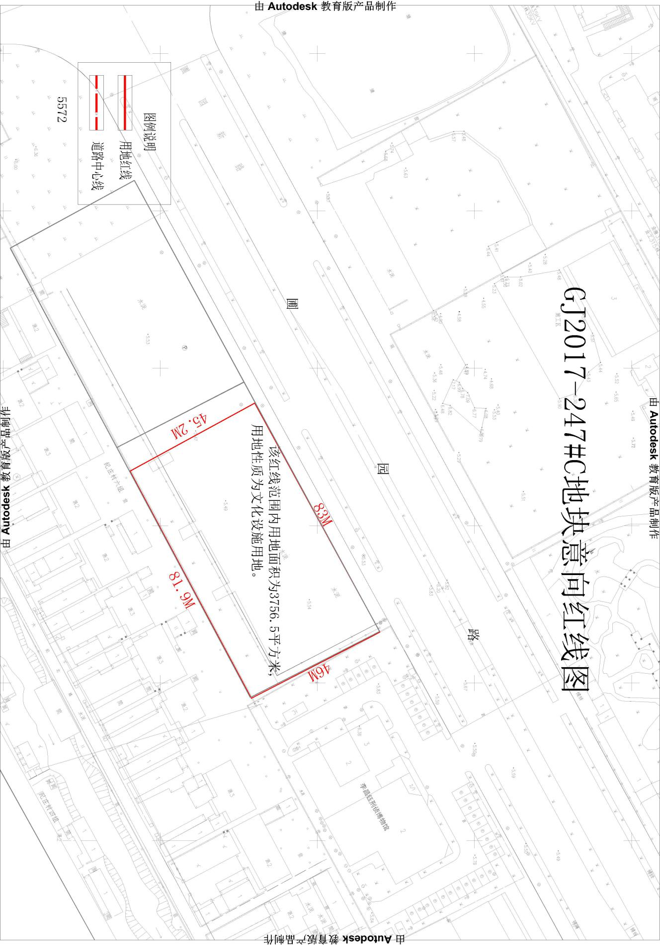

附件二：

GJ2017-247#C地块规划条件（仅用于设计）

业务内容：□申请□调整收件人签字：一联：存档

|  |  |  |  |  |  |
| --- | --- | --- | --- | --- | --- |
| 规划条件编号  规工设（2021）如字第号 | | | GJ2017-247#C地块规划条件 | | |
| 编号 | | | 规划设计要点内容 | | |
| 1 | 控  制  指  标 | 用地性质 | 文化设施 | 用地面积 | 3756.5㎡ |
| 地块控制坐标 | （详见红线附图） | 如皋经度、纬度 | 经度：120：34：00：000  纬度：32：22：00：000 |
| 建筑性质 | 博物馆 | 建筑面积 | -------------- |
| 容积率 | 1.2 ＜容积率＜1.6 | 建筑密度 | ＜45% |
| 绿地率 | ＞10% | 建筑间距 | 满足《江苏省城市规划管理技术规定》（2011年版）如皋市实施细则要求 |
| 室外地坪标高 | 不低于四周道路路脊最低点高程以上20cm | | |
| 出入口方向 | 人行、车行 | 圃园路 | |
| 停车指标 | 按《江苏省城市规划管理技术规定》（2011年版）如皋市实施细则要求配备 | | |
| 2 | 建筑退让 | 退道路红线 | 建筑物（含空间凸出部分）退圃园路（48.0米）道路红线不少于10.0米 | | |
| 退河道控制线 | ------------- | | |
| 退用地边界 | 应满足消防及《江苏省城市规划管理技术规定》（2011版）如皋实施细则要求 | | |
| 其它 | ------------- | | |
| 3 | 公建配套要求 | | 垃圾收集设施、建筑小品等 | | |
| 4 | 景观要求 | 建筑风格 | 现代建筑风格 | | |
| 建筑体量 | 多层 | | |
| 建筑色彩 | ------------- | | |
| 其它 | 建筑立面考虑亮化、美化 | | |
| 5 | 市政设施 | 给水接口 | 圃园路 | | |
| 雨水接口 | 圃园路 | | |
| 污水接口 | 圃园路 | | |
| 电源 | 圃园路 | | |
| 其它要求：1、本地块内建筑所有权为自持，不得分割销售和转让；2、建筑面积、容积率计算按《建筑工程建筑面积计算规范》（GB/T50353-2013）及《江苏省城市规划管理技术规定（2011年版）》如皋实施细则执行；3、区内各管线、智能化系统必须按规范布置，雨污实行分流排放；4、充分利用地下空间用于人防工程和地下停车；5、规划条件中明确的市政基础设施必须与主体建筑同步规划设计、同步建设、同步竣工核实；6、本项目需报送建筑工程设计方案及总平面图，总平面规划图必须明确绿地范围、配电房位置，各项指标必须准确；7、本地块应全面落实绿色建筑和建筑节能要求，建筑应执行《绿色建筑评价标准》（GB/T50378-2019）一星级及以上标准，并取得相对应的绿色建筑星级标识；8、本规划条件仅用于方案设计，方案确定后重新核定规划条件。 | | | | | |
| 本规划条件用于指导建设项目进行建筑方案设计，同时须严格遵守《江苏省城市规划管理技术规定》（2011年版）及有关技术规范规定的相关条款。本规划条件及附图由建设单位送有相应设计资质的规划设计单位进行设计，并作为我局审批设计方案的依据之一。 | | | | | |